- OBJETIVO: Definir las actividades para formular, modificar y realizar el seguimiento a los planes de mejoramiento en el marco del Sistema de Gestión del Fondo de Bienestar Social de la Contraloría General de la República; para determinar la eficacia, eficiencia y efectividad de las acciones preventivas, correctivas y de mejora en atención a los hallazgos identificados por las diferentes instancias de evaluación, seguimiento y control.

- ALCANCE: Acciones de mejoramiento propuestas por los líderes de los procesos producto de las auditorías Internas, auditorías externas, seguimiento a la administración del riesgo, entre otros seguimientos, realizados por las diferentes instancias de evaluación y control que se encuentren vigentes y que no hayan sido cerradas a la fecha del seguimiento.

- RESPONSABLE: Asesor de Control Interno.

DEFINICIONES Y TÉRMINOS

  - Acción correctiva: Mecanismo utilizado por las entidades para eliminar las causas de una situación no deseable que afectó el normal cumplimiento del quehacer institucional.

  - Acción preventiva: Mecanismo utilizado por las entidades para evitar las causas de una situación no deseable que puede llegar a afectar el normal cumplimiento del quehacer institucional.

  - Auditado: Organización, área o proceso que es auditado.

  - Auditor: Persona que se dedica a hacer auditorías.

  - Auditoría interna: la actividad de auditoría interna ayuda a una organización a cumplir sus objetivos aportando un enfoque sistemático y disciplinado para evaluar y mejorar la eficacia de los procesos de gestión de riesgos, control y gobierno.

  - Conformidad: Cumplimiento de un requisito.

  - Control: Cualquier medida que tome la dirección, el consejo y otras partes para gestionar los riesgos y aumentar la probabilidad de alcanzar los objetivos y metas establecidos. La dirección planifica, organiza y dirige la realización de las acciones suficientes para proporcionar una seguridad razonable de que se alcanzarán los objetivos y metas.

  - Criterio de auditoría: Conjunto de leyes, normas, políticas procedimientos o requisitos

usados como referencia frente a los cuales se compara la evidencia de la auditoría.

  - Eficacia: Grado en el que se realizan las actividades planificadas y se alcanzan los resultados planificados.

  - Eficiencia: Medida en que el uso de los insumos (recursos financieros, humanos, técnicos y materiales) se ha hecho en forma económica u óptima para generar productos. Relación entre el resultado alcanzado y los recursos utilizados.

  - Efectividad: Medida del impacto de la gestión tanto en el logro de los resultados planificados, como en el manejo de los recursos utilizados y disponibles.

  - Hallazgos de auditoría: Resultados de la evaluación de la evidencia recopilada frente a los criterios de auditoría.

  - No conformidad: Incumplimiento de un requisito.

  - Observación: Es el examen ocular realizado para cerciorarse de cómo se ejecutan las operaciones. Esta técnica es de utilidad en todas las fases de la auditoría, mediante esta técnica el auditor aprecia personalmente, de manera abierta o discreta, cómo el personal de la entidad ejecuta las operaciones.

  - Riesgo: La posibilidad de que ocurra un acontecimiento que tenga un impacto en el alcance de los objetivos. El riesgo se mide en términos de impacto y probabilidad.

DOCUMENTOS DE REFERENCIA.

- Guía de Auditoría para entidades públicas versión 3 de abril de 2018, emitida por el Departamento Administrativo de la Función Pública.

- Guía para auditorías internas basadas en riesgos para Entidades Públicas Versión 4 de julio de 2020, emitida por el Departamento Administrativo de la Función Pública.

DESARROLLO.

No. | Actividades | Responsable | Documento Generado | Punto de Control
 | Generar el reporte de las |  | F-S-1010-83 Formato
1 | oportunidades de mejora.  Conforme a la periodicidad establecido en el Programa Anual de Auditoría trimestralmente se genera el  reporte de las oportunidades de | Asesor(a) de control interno o quien haga sus veces y grupo de trabajo control interno. | Plan de Mejoramiento consolidado con las acciones de mejora  vigentes.
 | mejora y/o planes de mejoramiento
 | registrados en la carpeta virtual
 | institucional
 | https://drive.google.com/drive/u/0/sha
 | red-drives, Unidades compartidas,
 | informes y planes.
2 | Analizar el reporte y presentar el informe preliminar. Revisar el cumplimiento de la ejecución, seguimiento, evaluación y cierre de las oportunidades de mejora y/o | Asesor(a) de control interno y grupo de trabajo control interno. | F-S-1010-05 Informe de Auditoría Interna Actuaciones Especiales - Seguimientos
 | planes de mejoramiento establecidos
 | por los procesos.
3 | Enviar informe preliminar.  Se envía el informe preliminar a los líderes de procesos, comunicando los resultados obtenidos en el seguimiento a los planes de mejoramiento.  Para dar respuesta al informe preliminar, los líderes de los procesos cuentan con 5 días hábiles. De no recibir respuesta, se entenderá como aceptadas las observaciones por parte del grupo de control interno. | Asesor de control interno grupo de trabajo control interno. | F-S-1010-05 Informe de Auditoría Interna Actuaciones Especiales - Seguimientos  con registro en Alfanet dirigido a los líderes de proceso.  Respuesta al informe preliminar de seguimiento a  Planes de  Mejoramiento  con registro en Alfanet dirigida al Grupo de Control Interno.

No. | Actividades | Responsable | Documento Generado | Punto de Control
4 | Elaboración del informe final. Se revisan las respuestas de los líderes de los procesos, con relación al informe preliminar emitido por el grupo de control interno de las oportunidades de mejora y/o planes de mejoramiento. | Asesor(a) de control interno y Grupo de Trabajo de Control Interno. | F-S-1010-05 Informe de Auditoría Interna Actuaciones Especiales – Seguimientos, revisado por Asesor(a) de control interno y grupo de trabajo control interno.
Todo esto, con el propósito de generar el informe de seguimiento a
los planes de mejoramiento.
 | Enviar informe. Se envía el informe de seguimiento de los planes de | Asesor de Control Interno y Grupo de Trabajo de Control Interno. | F-S-1010-05 Informe de Auditoría Interna Actuaciones Especiales - Seguimientos con registro en Alfanet dirigido a los líderes de procesos y al comité institucional de coordinación de  control interno.
 | mejoramiento dirigido a los líderes de
 | procesos y al comité institucional de
5 | coordinación de control interno,  comunicando los resultados
 | obtenidos del seguimiento a las
 | oportunidades de mejora y planes de
 | mejoramiento.
- REGISTROS:

- F-S-1010-83 Plan de Mejoramiento diligenciado por los procesos en atención a los hallazgos identificados por las diferentes instancias de evaluación, seguimiento y control.

- Formato de Seguimiento al Plan de Mejoramiento con registro en las columnas: Estado, fecha de seguimiento y observación.

- F-S-1010-05 Informe de Auditoría Interna Actuaciones Especiales - Seguimientos con registro en Alfanet

NORMATIVA:

- Ley 87 del 29 de noviembre de 1993 “Por la cual se establecen normas para el ejercicio del control interno en las entidades y organismos del estado y se dictan otras disposiciones”
- Decreto 648 del 19 de abril de 2017 “Por el cual se modifica o adiciona el Decreto 1083 de 2015, Reglamentario Único del Sector de la Función Pública”
- ANEXOS:

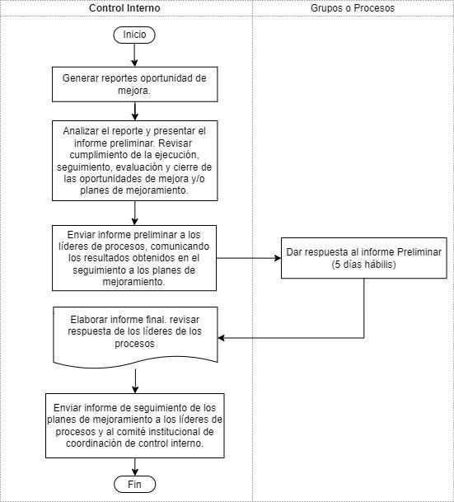
- DIAGRAMA DE FLUJO.

